Neue Generation an Garagentorantrieben
Attraktiv und leistungsstark
Werth, Januar 2015. Auf der BAU in München präsentiert Novoferm, einer der führenden europäischen Systemanbieter von Türen, Toren, Zargen und Antrieben, eine ganz neue Generation an Garagentorantrieben. In exklusivem Design, mit weiter verbesserten Leistungskennzahlen und noch mehr Bequemlichkeit mittels moderner App-Steuerung.

Auf den Komfort, bei schlechtem Wetter oder Dunkelheit direkt in die Garage fahren zu können, möchte heute kaum noch ein Eigenheimbesitzer verzichten. Mit der neuen Novoferm-Generation an Garagentorantrieben geht das jetzt noch sicherer, bequemer und vor allem noch viel attraktiver. Hohe gestalterische Qualität beweist sich ja gerade in innovativen und formschön gestalteten Alltagsdingen. Entsprechend präsentiert Novoferm seine beiden neuen Garagen-Antriebsmodelle Novomatic 423 und Novomatic 563S jetzt in einem besonders hochwertigen, zeitlos eleganten Design. Durchgängig gestylt von der Antriebseinheit bis zu den kleinen 2-Kanal- Handsendern und weiterem Zubehör. Ein echter Blickfang bei jedem „Nach Hause kommen“.

Die beiden neuen leistungsstarken Antriebssysteme Novomatic 423 und Novomatic 563S ersetzen ab April 2015 die Vorgängermodelle Novomatic 413 und 553S. Besonders auffällig dabei die weitaus besseren technischen Daten und der deutliche Anstieg ihrer Leistungskennzahlen. So erhöht sich bei beiden die Zugkraft um rund 20 % von 500N auf 600N bei Novomatic 423, dem professionellen Antriebssystem für Sektional- und Schwingtore und von 700N auf satte 800N beim leistungsstärkeren Novomatic 563S. Dieser komfortable Premium-Antrieb für Einzel- und Doppel-Garagentore bis max. 5500 mm Breite verfügt zusätzlich über eine Schnelllauffunktion, die das Tor nahezu doppelt so schnell öffnet.

Beiden Garagentor-Antriebssystemen gemeinsam ist eine hohe Energieeffizienz. Ermöglicht durch modernste energiesparende LED-Technik. Antrieb und Garagenbeleuchtung sind hier in einer Einheit vereint. Zudem sorgt eine spezielle Elektronik dafür, dass im Stand-by-Betrieb – immerhin fast 99 % der Betriebszeit – der Stromverbrauch nur bei max. 0,5 W/h liegt. Die beiden montagefreundlichen Antriebssysteme sind optimal im System abgestimmt und von unabhängigen Instituten nach den neuesten Sicherheitsnormen zertifiziert.

Neue App zur Garagentor-Steuerung
Neben dem klassischen Handsender lassen sich diese Novoferm-Garagentor-Antriebe künftig auch mit der neu entwickelten Novoferm-App über Smartphone oder Tablet steuern. Nutzer können ganz einfach und bequem mit nur einem Wischer über den Touchscreen ihr Garagentor öffnen oder schließen. Dabei zeigt das Display den tatsächlichen Bewegungslauf an. So lässt sich sicher prüfen, ob das Tor ganz geöffnet bzw. geschlossen ist oder auch nur eine Lüftungsfunktion gewählt wurde. Zudem lässt sich das Smartphone über eine intuitive Benutzerführung – unabhängig vom Betriebssystem – ganz individuell auf die Garagentor-Steuerung abstimmen. Die Kommunikation erfolgt via Internet. Die erforderliche Hardware ist leicht zu montieren und vom Fachmann in nur wenigen Schritten zu installieren. Möglich wird die Steuerung per App bei allen neuen Garagentor-Antrieben und dem NovoPort, welche ab Mai 2015 ausgeliefert werden.

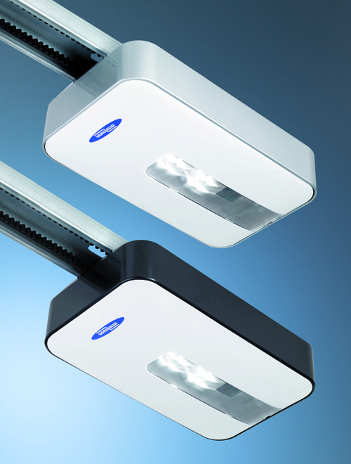

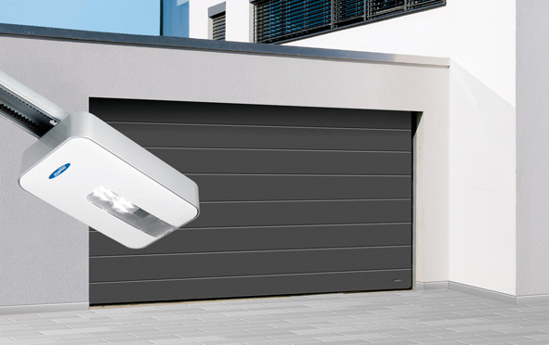

Komfort bei Wind und Wetter - die neuen Novoferm Garagentorantriebe im exklusiven Design überzeugen durch weiter verbesserte Leistungskennzahlen.

Download: Diese und weitere Presseinformationen in Text und Bild finden Sie bitte unter: www.novoferm.de/presse ► Ordner: BAU

> Abdruck frei – Beleg erbeten – Foto: Novoferm <

Kontakt für die Redaktion
Novoferm Vertriebs GmbH
Heike Verbeek
Schüttensteiner Straße 26
46419 Isselburg (Werth)
Tel. (0 28 50) 9 10 - 4 35
Fax. (0 28 50) 9 10 - 6 00 4 35
Mail. heike.verbeek@novoferm.de

